ЯКІСТЬ ЕЛЕКТРИЧНОЇ ЕНЕРГІЇ
Відповідно до положень пункту 11.4.6 глави 11.4 розділу XI Кодексу систем розподілу, затвердженого постановою НКРЕКП від 14.03.2018 № 310 (далі – КСР), параметри якості електричної енергії в точках приєднання споживачів у нормальних умовах експлуатації мають відповідати параметрам, визначеним у ДСТУ EN 50160:2023 «Характеристики напруги електропостачання в електричних мережах загального призначення (EN 50160:2022, IDT)» (далі – ДСТУ EN 50160:2023).
Основні показники якості електричної енергії визначені у пунктах 11.4.7 – 11.4.12 глави 11.4 розділу XІ КСР.
Стандартна номінальна напруга Uп для мереж низької напруги загального призначення має значення 230 В між фазним і нульовим проводом або між фазними проводами:
- для трифазних чотирипровідних мереж: Uн = 230 В між фазним та нульовим проводом;
- для трифазних трипровідних мереж: Uн = 230 В між фазними проводами.
Протягом кожного тижневого періоду 95% середньоквадратичних значень напруги електропостачання, які усереднені на 10-ти хвилинному проміжку, мають бути в межах ±10 % від величини номінальної напруги.
Частота напруги електропостачання для мереж низької напруги має бути в межах:
- для систем, які синхронно приєднані до ОЕС України - 50 Гц ± 1 % протягом 99,5 % часу за рік та 50 Гц + 4 % ( - 6 %) протягом 100 % часу;
- для систем без синхронного приєднання до ОЕС України - 50 Гц ± 2 % протягом 99,5 % часу за рік та 50 Гц ± 15 % протягом 100 % часу.
Показник довготривалого флікера (мерехтіння), спричиненого коливанням напруги, для мереж низької напруги має бути меншим або рівним 1 для 95 % часу спостереження.
95 % середньоквадратичних значень складника зворотної послідовності напруги електропостачання, усереднених на 10-хвилинному проміжку, для мереж низької напруги мають бути в межах від 0 % до 2 % від складника напруги прямої послідовності.
95 % середньоквадратичних значень напруги кожної гармоніки, усереднених на 10-хвилинному проміжку, для мереж низької напруги мають бути меншими або рівними наступним значенням:
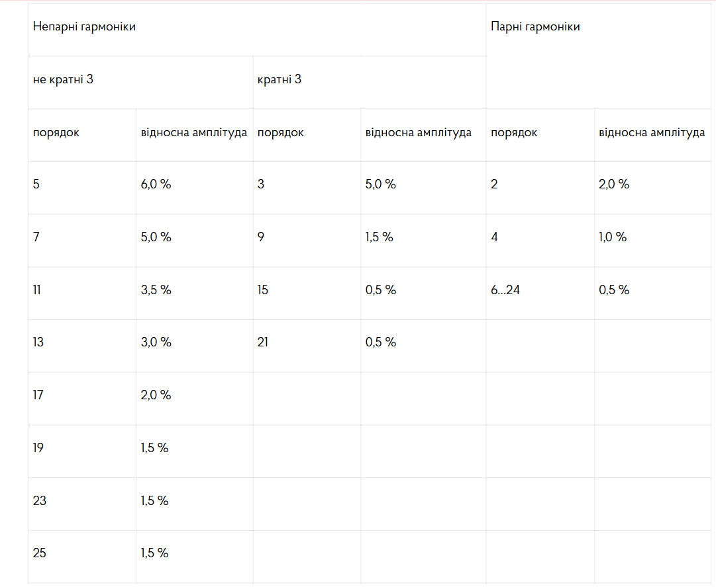
Сумарний коефіцієнт гармонічних спотворень напруги електропостачання, ураховуючи всі гармоніки до 40-ї включно, для мереж низької напруги має бути меншим чи рівним 8 %.
Показники якості електричної енергії для мереж середньої та високої напруги, методи випробування та інші характеристики якості електроенергії наведені у ДСТУ EN 50160:2023.
Перелік показників якості електропостачання повинен зазначатися у договорі про надання послуг з розподілу електричної енергії.
Оператор системи розподілу (далі – ОСР) надає споживачам компенсації за недотримання показників якості електропостачання у розмірі та порядку, що встановлені Порядком забезпечення стандартів якості електропостачання та надання компенсацій споживачам за їх недотримання, затвердженого постановою НКРЕКП від 12.06.2018 № 375.
ОСР повинен оприлюднити на власному вебсайті інформацію щодо величин показників якості електропостачання, розмірів компенсацій та порядку їх надання.

